课堂笔记

# 作业和日考完成效果

作业不做，日考没有完成，出勤不好，就有可能是重点生。

# 日考题进行讲解

整个题分两大部分

## 项目中做

### 基本环境

1. 项目运行成功，能展示首页。（5分）
2. 演示登录，演示在个人中心发布文章。（5分）
3. 演示后台登录进入后台管理系统，演示文章审核功能。（5分）
4. Cms项目和工具类项目已上传Github。（5分）

不用重复开发

### 热门推荐

在文章详情页面的右侧边栏显示热门文章

什么是热门文章？Cms_article 表中有个字段叫hot =1 就是文章

如何做：

查询文章的dao.service controller 我们使用项目中已有的dao.service controller，需要我们做的就是传入对应的查询条件即可

#### Dao

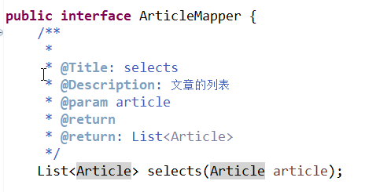

### Mapper

|  |
| --- |
| <select id=*"selects"* resultMap=*"articleMap"*>    select * from cms_article  <where>  <if test=*"title!=null and title !=''"*>    title like "%"#{title}"%"    </if>  <if test=*"status!=null"*>    and status = #{status}    </if>    <if test=*"channelId!=null"*>    and channel_Id = #{channelId}    </if>  <if test=*"categoryId!=null"*>    and category_Id = #{categoryId}    </if>    <if test=*"userId!=null"*>    and user_Id = #{userId}    </if>    <!-- 是否热点文章 -->  <if test=*"hot!=null"*>  and hot = #{hot}  </if>  <!-- 查询某个时间段内的文章 -->  <if test=*"created!=null"*>  and created between #{created ,jdbcType=TIMESTAMP} and now()  </if>    </where>    order by created desc      </select> |

1. service及iml

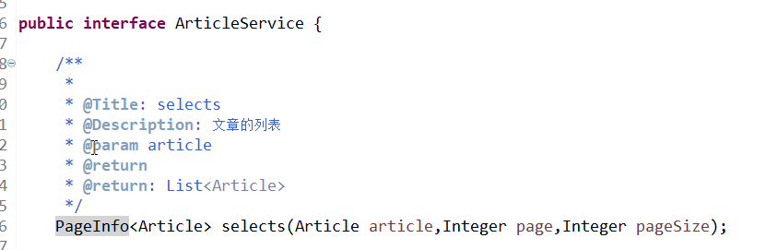

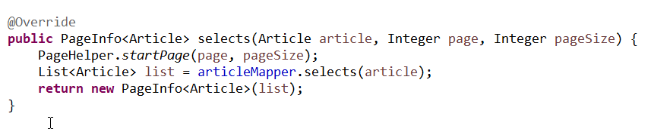

1. Controller

需要再文章的详情的方法中额外添加查询热门的方法，如下：

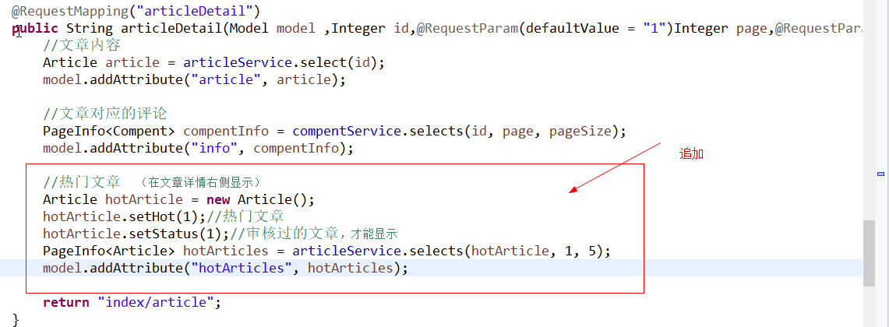

1. Jsp

如何把页面显示一分为二。

使用bootstrap

<div class=”container”>

<div class=”row”>

<div class=”col-md-12”>文章的标题</div>

</div>

<div class=”row”>

<div class=”col-md-9”>占9列</div>

<div class=”col-md-3”>占3列</div>

</div>

</div>

1. 效果

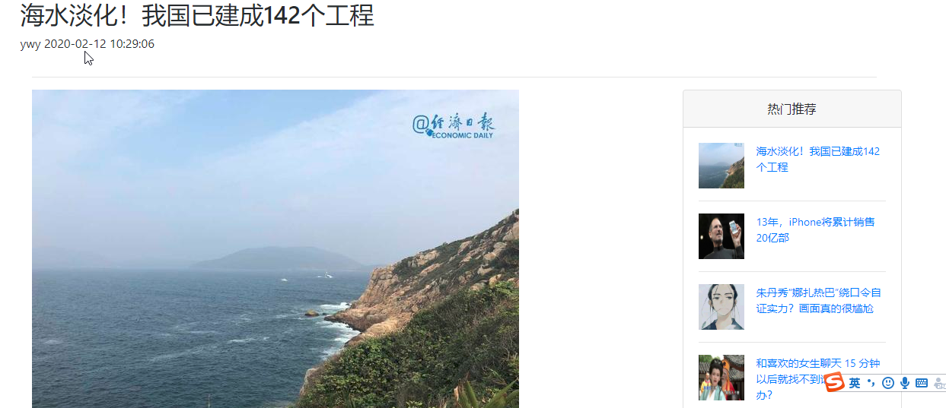

## 项目外做

解析： 考察的主要是单表的多条件查询并且考察工具类的使用并且还需要处理字符串

# CMS 在增加新的功能（文章收藏）